

SI3PSI – Tim All pain, No gain

SPECIFIKACIJA BAZE PODATAKA
za projekat Take me out!

Verzija V 1.0
Datum: 07. april 2020.

Istorija revizija

Revizija | Datum | Autor | Opis
Verzija V 1.0 | 05.04.2020. | Emilija Radovanović  Ana Vučeljić | Osnovna verzija
V 1.1 | 03.05.2020. | Ana Vučeljić | Promena atributa u par tabela

Sadržaj
1. Uvod 4
1.1 Namena 4
1.2 Ciljne grupe 4
1.3 Organizacija dokumenta 4
1.4 Rečnik pojmova i skraćenica 4
1.5 Otvorena pitanja 4
2. Model podataka 5
2.1 Dijagram IE notacije 5
2.3 Šema relacione baze podataka 5
3. Tabele 6
3.1 CUSTOMER 6
3.2 CATEGORY 6
3.3 BOOK 6
3.4 CUSTOMER_TELEPHONE 7
3.5 ORDER 7
3.6 ORDER_ITEM 7
3.7 ADMIN 7

1. Uvod

1.1 Namena
Baza podataka za projekat iz predmeta Principi softverskog inženjerstva predstavlja fleksibilan i pouzdan način čuvanja podataka i pristupa istim od strane veb servera radi generisanja veb strana.
U dokumentu su data dva modela podataka – ER (Entity Relationship) dijagram i dijagram sa IE (Information Engineering) notacijom, šema relacione baze podataka, kao i opis svih tabela u bazi podataka.
Ovaj dokument služi kao osnova za razvoj detaljne projektne specifikacije posmatranog podsistema, implementaciju i testiranje. Svi podaci koje je potrebno čuvati su dobijeni u fazi analize korisničkih zahteva.

1.2 Ciljne grupe
Dokument je namenjen vođi (tim lideru) projekta i članovima razvojnog tima.
Tim lideru ovaj dokument služi za planiranje razvojnih aktivnosti i specifikaciju imena tabela i imena polja u bazi, kako bi nezavisne celine, implementirane od strane različitih delova razvojnog tima, na kraju rada bile uspešno integrisane.

Razvojnom timu dokument služi kao osnova za dizajn i implementaciju.

1.3 Organizacija dokumenta
Ostatak dokumenta organizovan je u sledeća poglavlja:
- Model podataka - model podataka u bazi i šema baze;
- Tabele - spisak tabela;

1.4 Rečnik pojmova i skraćenica
Po potrebi ovde navesti objašnjenja pojmova i skraćenica koji su upotrebljavane u ovom dokumentu i ovoj fazi projekta, a mogli bi, kod nekih članova tima, da izazovu nedoumice. Na primer:
- IE – Information Engineering, notacija za modelovanje podataka;
- ER – Entity-Relationship, notacija za modelovanje podataka.

1.5 Otvorena pitanja
U ovoj sekciji navode se otvorena pitanja. Ona se numerišu i pozicioniraju u vremenu radi lakšeg referisanja. Kada se pitanje reši, potrebno je to uneti u odgovarajuću rubriku.

Broj | Datum | Problem | Rešenje
1 | 11.4.2020. | Da li admin treba da bude povezan sa drugim entitetima ? | Ne.

2. Model podataka

2.1 Dijagram IE notacije

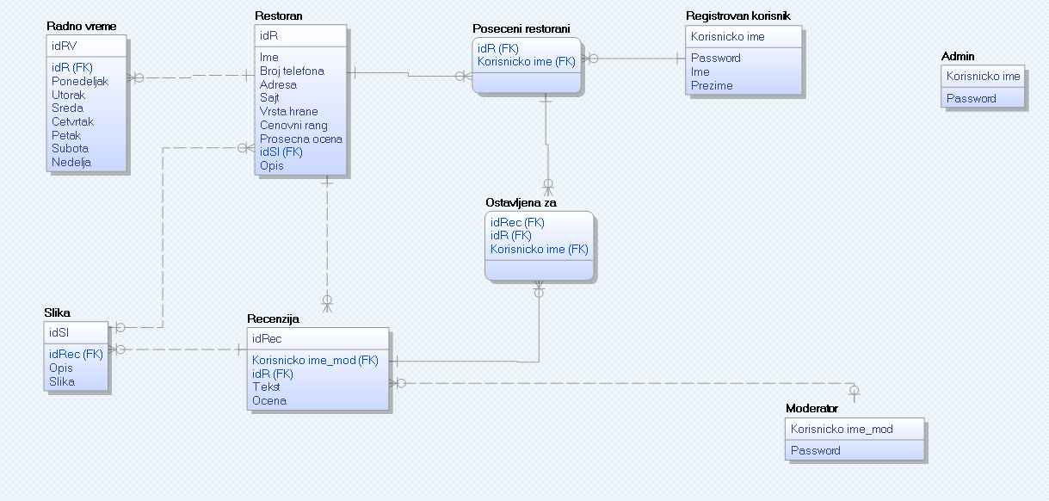

Šema relacione baze podataka

ADMIN(Korisnicko ime, Password)
MODERATOR(Korisnicko ime_mod, Password)
REGISTROVAN KORISNIK(Korisnicko ime, Password)
RESTORAN(idR,Ime, Broj telefona, Adresa, Sajt, Vrsta hrane, Cenovni rang, Prosecna ocena, idSl, Opis)
RADNO VREME(idRv, idR, Ponedeljak, Utorak, Sreda, Cetvrtak, Petak, Subota, Nedelja)
POSECENI RESTORANI(Korisnicko ime, idR)
OSTAVLJENA ZA(idRec, idR, Korisnicko ime)
RECENZIJA(idRec, Ocena, Korisnicko ime_mod, idR, Tekst)
SLIKA(idSl, idRec, Slika, Opis)

3. Tabele

3.1 RESTORAN
Sadrži podatke o restoranima.

Name | Datatype | Is PK | Is FK
idR | uniqueid | Yes | No
Ime | varchar(18) | No | No
Broj telefona | varchar(18) | No | No
Adresa | varchar(18) | No | No
Sajt | varchar(18) | No | No
Vrsta hrane | varchar(18) | No | No
Cenovni rang | varchar(18) | No | No
Prosecna ocena | float | No | No

3.2 RECENZIJA
Sadrži podatke o ostavljenoj recenziji za određeni restoran.

Name | Datatype | Is PK | Is FK
idRec | uniqueid | Yes | No
Korisnicko ime_mod | varchar(18) | No | Yes
idR | integer | No | Yes
Tekst | Text | No | No
Ocena | float | No | No

3.3 RADNO VREME
Sadrži podatke o radnom vremenu restorana po danu u nedelji.

Name | Datatype | Is PK | Is FK
idRv | char(13) | Yes | No
idR | integer | No | Yes
Ponedeljak | varchar(18) | No | No
Utorak | varchar(18) | No | No
Sreda | varchar(18) | No | No
Cetvrtak | varchar(18) | No | No
Petak | varchar(18) | No | No
Subota | varchar(18) | No | No
Nedelja | varchar(18) | No | No

MODERATOR

Sadrži podatke o moderatoru gde je korisničko ime primarni ključ jer 2 korisnika ne mogu imati isto ime.

Name | Datatype | Is PK | Is FK
Korisnicko ime_mod | uniqueid | Yes | No
Password | varchar(18) | No | No

REGISTROVAN KORISNIK

Sadrži podatke o registrovanom korisniku. Važi isto pravilo kao i za moderatora

Name | Datatype | Is PK | Is FK
Korisnicko ime | uniqueid | Yes | No
Password | varchar(18) | No | No

SLIKA

Sadrži podatke o slici koja je objavljuje kao deo recenzije

Name | Datatype | Is PK | Is FK
idSl | uniqueid | Yes | No
idRec | integer | No | Yes
Slika | longblob | No | No

ADMIN

Sadrži podatke neophodne za autorizaciju administratora.

Name | Datatype | Is PK | Is FK
Korisnicko ime | uniqueid | Yes | No
password | varchar(16) | No | No

POSECENI RESTORANI

Sadrži podatke o restoranu koji je korisnik posetio. U ovom slučaju kombinacija dva spoljna ključa čini primarni ključ.

Name | Datatype | Is PK | Is FK
Korisnicko ime | varchar(18) | No | Yes
idR | integer | No | Yes

OSTAVLJENA ZA

Sadrži podatke o recenziji koju je ostavio korisnik za restoran. Primarni ključ se dobija kao i u prethodnom slučaju.

Name | Datatype | Is PK | Is FK
Korisnicko ime | varchar(18) | No | Yes
idR | integer | No | Yes
idRec | integer | No | Yes

